安徽大学2011—2012学年第一学期
《数理统计》考试试卷（B卷）
（闭卷 时间120分钟）

院/系 年级 专业 姓名 学号

题 号 | 一 | 二 | 三 | 四 | 五 | 总分
得 分

得分

一、选择题（本大题共5小题，每小题2分，共10分）
1、设总体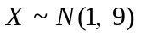，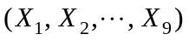是的样本，则（ ）.
（A）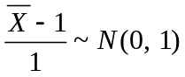； （B）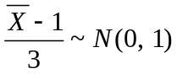；
（C）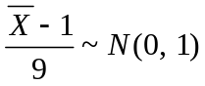； （D）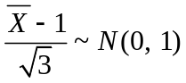．
2、设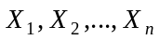为取自总体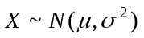的样本，为样本均值，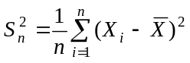，则服从自由度为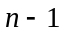的分布的统计量为（ ）。
（A）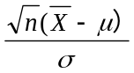 （B）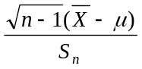 （C）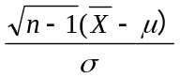 （D）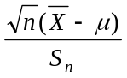
3、若总体～，其中已知，当样本容量保持不变时，如果置信度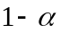减小，则的置信区间（ ）.
（A）长度变大； （B）长度变小； （C）长度不变； （D）前述都有可能.
4、在假设检验中，分别用，表示犯第一类错误和第二类错误的概率，则当样本容量一定时，下列说法中正确的是（ ）.
（A）减小时也减小； （B）增大时也增大；
（C）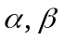其中一个减小，另一个会增大； （D）（A）和（B）同时成立.
5、在多元线性回归分析中，设是的最小二乘估计，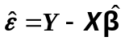是残差向量，则（ ）.
（A）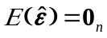； （B）；
（C）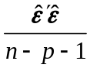是的无偏估计； （D）（A）、（B）、（C）都对.

二、填空题（本大题共5小题，每小题2分，共10分）
得分
6、设总体和相互独立，且都服从正态分布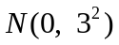，而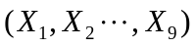和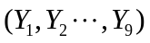是分别来自和的样本，则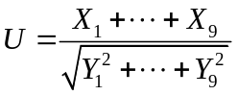服从的分布是_______ .
7、设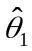与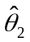都是总体未知参数的估计，且比有效，则与的期望与方差满足_______ ______________.
8、设总体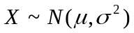，已知，为样本容量，总体均值的置信水平为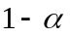的置信区间为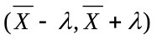，则的值为________.
9、设为取自总体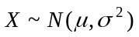的一个样本，对于给定的显著性水平，已知关于检验的拒绝域为²≤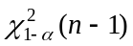，则相应的备择假设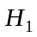为________；
10、多元线性回归模型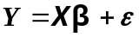中，的最小二乘估计是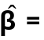_______ ________.
得分
三、计算题（本大题共5小题，每小题10分，共50分）
11、已知总体的概率密度函数为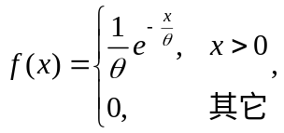其中未知参数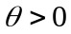, 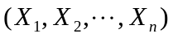为取自总体的一个样本，求的矩估计量，并证明该估计量是无偏估计量．

12、设是来自总体～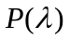的样本，未知，求的最大似然估计量.

13、已知两个总体与独立，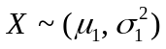，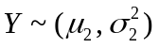，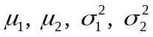未知，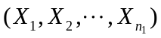和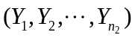分别是来自和的样本，求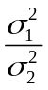的置信度为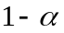的置信区间.

14、合格苹果的重量标准差应小于0.005公斤．在一批苹果中随机取9个苹果称重, 得其样本修正标准差为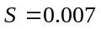公斤, 试问：（1）在显著性水平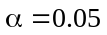下, 可否认为该批苹果重量标准差达到要求? （2）如果调整显著性水平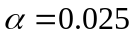，结果会怎样？
(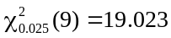, 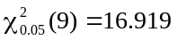, 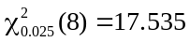, 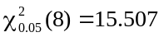)

15、设总体～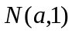，为未知参数，，为来自于的简单随机样本，现考虑假设：
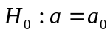，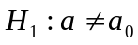(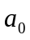为已知数）
取，试用广义似然比检验法检验此假设（写出拒绝域即可）.（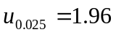，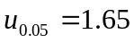，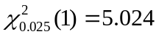，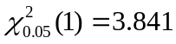）

四、证明题（本大题共2小题，每小题10分，共20分）
得分
16、设总体服从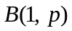分布，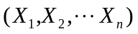为总体的样本，证明是参数的一个UMVUE．

17、设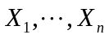是来自两参数指数分布
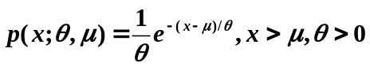
的样本，证明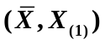是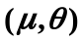充分统计量.

五、综合分析题（本大题共10分）
得分
18、现收集了16组合金钢中的碳含量及强度的数据，求得
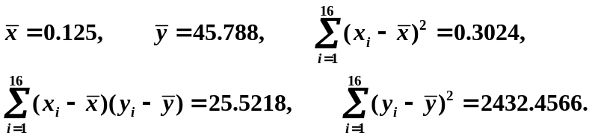
- 建立关于的一元线性回归方程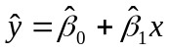;
- 对与的线性关系做显著性检验（,

